34e Nationale Scheikundeolympiade

**SABIC**

**Geleen**

**PRACTICUMTOETS**

**dinsdag 11 juni 2013**

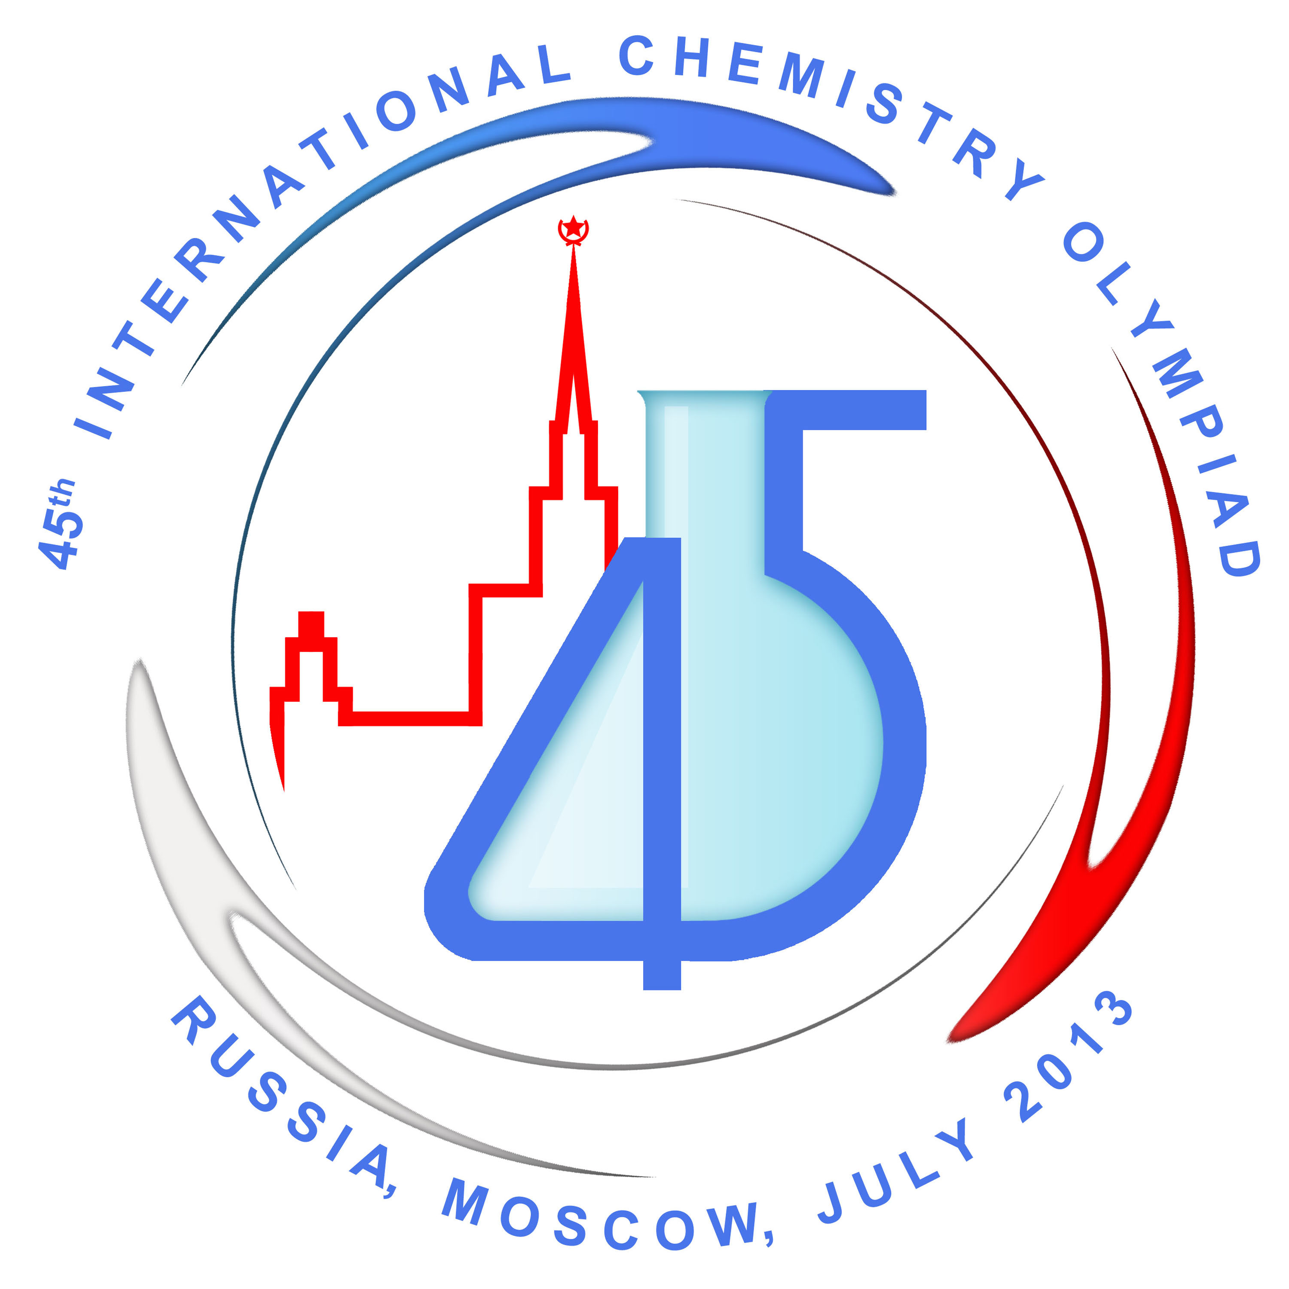

### Aanwijzingen/hulpmiddelen

* Deze practicumtoets bestaat uit twee geïntegreerde onderdelen:
  + het isoleren door middel van stoomdestillatie van kruidnagelolie uit kruidnagels;
  + het karakteriseren van de geïsoleerde kruidnagelolie;
  + een scheiding van kruidnagelolie met behulp van dunnelaagchromatografie.
* Na 4 uur eindigt de practicumtoets.Binnen deze tijd moeten:
  + de bijgevoegde antwoordbladen zijn ingevuld;
  + alle vragen zijn beantwoord.
* Na afloop van de hele practicumtoets, als je alles hebt ingeleverd, moet het glaswerk nog schoongemaakt en opgeruimd worden.
* De maximumscore voor de gehele practicumtoets bedraagt 40 punten.
* De score wordt bepaald door:
  + praktische vaardigheid, netheid, veiligheid maximaal 8 punten
  + opbrengst/rendement van destillatie, resultaat van de   
    dunnelaagchromatografie en beantwoorden van vragen maximaal 32 punten
* Benodigde hulpmiddelen: (grafische) rekenmachine, lineaal/geodriehoek en Binas.
* Lees eerst de inleiding en alle opdrachten door en begin daarna pas met de uitvoering.

**Extra:**

* Dit is een toets; het is niet toegestaan te overleggen met andere deelnemers.
* Wanneer je een vraag hebt, dan kun je deze stellen aan de begeleider.
* Mocht er iets niet in orde zijn met je glaswerk of apparatuur, meld dit dan zodra je het ontdekt bij de begeleider. Leen geen spullen van je buurman!

Practicumtoets Nationale Scheikundeolympiade 2013

Het isoleren en karakteriseren van kruidnagelolie uit kruidnagels

### Inleiding

Kruidnagels zijn gedroogde bloemknoppen van de kruidnagelboom, *Eugenia Caryophyllata*, die voorkomt in India en op andere plaatsen in het Verre Oosten. Een belangrijk bestanddeel van kruidnagels is kruidnagelolie. Kruidnagelolie behoort tot een grote klasse van stoffen genaamd: etherische oliën. Veel van deze stoffen worden gebruikt in de voedingsmiddelenindustrie, als smaakmaker, en in de parfumindustrie. Ze werden vroeger gezien als het “grondbestanddeel” van de plant waar ze uit gewonnen werden.

De twee hoofdcomponenten van kruidnagelolie zijn eugenol (85 – 90%) en eugenolacetaat (9 – 10%).

Kruidnagelolie kan uit vers gemalen kruidnagels worden gewonnen met behulp van de techniek stoomdestillatie. Kruidnagelolie kookt bij ongeveer 245 ºC, maar het kan bij lagere temperaturen worden geïsoleerd door een co-destillatie met water. Dit proces staat beter bekend als stoomdestillatie. Door het uitvoeren van een stoomdestillatie kan men het hoge kookpunt van kruidnagelolie vermijden, zodat het wordt geïsoleerd bij een temperatuur net onder het kookpunt van water.

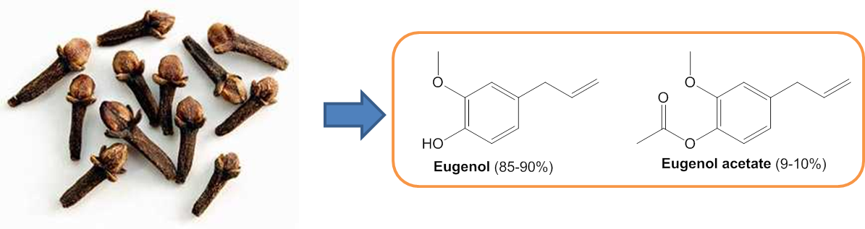

*Figuur 1. Kruidnagels waaruit eugenol en eugenolacetaat worden gewonnen.*

De relatieve hoeveelheden kruidnagelolie en water in de damp zijn slechts afhankelijk van de dampspanningen van de zuivere producten. Aangezien het destillaat zowel kruidnagelolie als water zal bevatten, moet de kruidnagelolie worden geëxtraheerd met behulp van een organisch oplosmiddel. Als de kruidnagelolie eenmaal in het organisch oplosmiddel is geëxtraheerd dan wordt het organisch oplosmiddel gescheiden van het water en gedroogd. De kruidnagelolie wordt uiteindelijk verkregen door het oplosmiddel te laten verdampen.

### Veiligheid

Draag altijd een veiligheidsbril en een gesloten labjas. Gebruik bij voorkeur latexhandschoenen. Ruim gemorste chemicaliën direct op! Zorg altijd voor een schone, opgeruimde werkomgeving!

* Dichloormethaan is toxisch en irriterend. Gebruik handschoenen!  
  H-zinnen: H351  
  P-zinnen P281
* Watervrije natriumsulfaat is irriterend en hygroscopisch.
* Methanol is brandbaar en giftig; houd het verwijderd van open vuur.  
  H-zinnen: H225, H301, H311, H331, H370  
  P-zinnen: P210, P260, P280, P301+PP310, P311
* Broom is irriterend en giftig.  
  H-zinnen: H314, H330, H400  
  P-zinnen: P273, P280, P305+P351+P338, P3103
* Jood is irriterend.  
  H-zinnen: H312, H332, H490  
  P-zinnen: P273, P280
* Hexaan is licht ontvlambaar en giftig.  
  H-zinnen: H225, H304, H315, H336, H361, H373, H411  
  P-zinnen: P210, P261, P273, P281, P301+P310, P331.

Was je handen grondig met zeep voordat je het laboratorium verlaat.

1. Het isoleren van kruidnagelolie uit kruidnagels (4 punten)

### Uitvoering

* 1. Weeg ongeveer 5 g kruidnagels af op een analytische balans. Maal de kruidnagels tot een fijn poeder met een mortier en stamper. Weeg het gemalen poeder en noteer de massa.
  2. Breng de gemalen kruidnagels in een 100 mL rondbodemkolf en voeg 50 mL gedestilleerd water en twee kooksteentjes toe.
  3. Monteer het destillatieapparaat en gebruik een 50 mL maatcilinder als opvangvat. Laat voordat je begint de opstelling controleren door een begeleider!

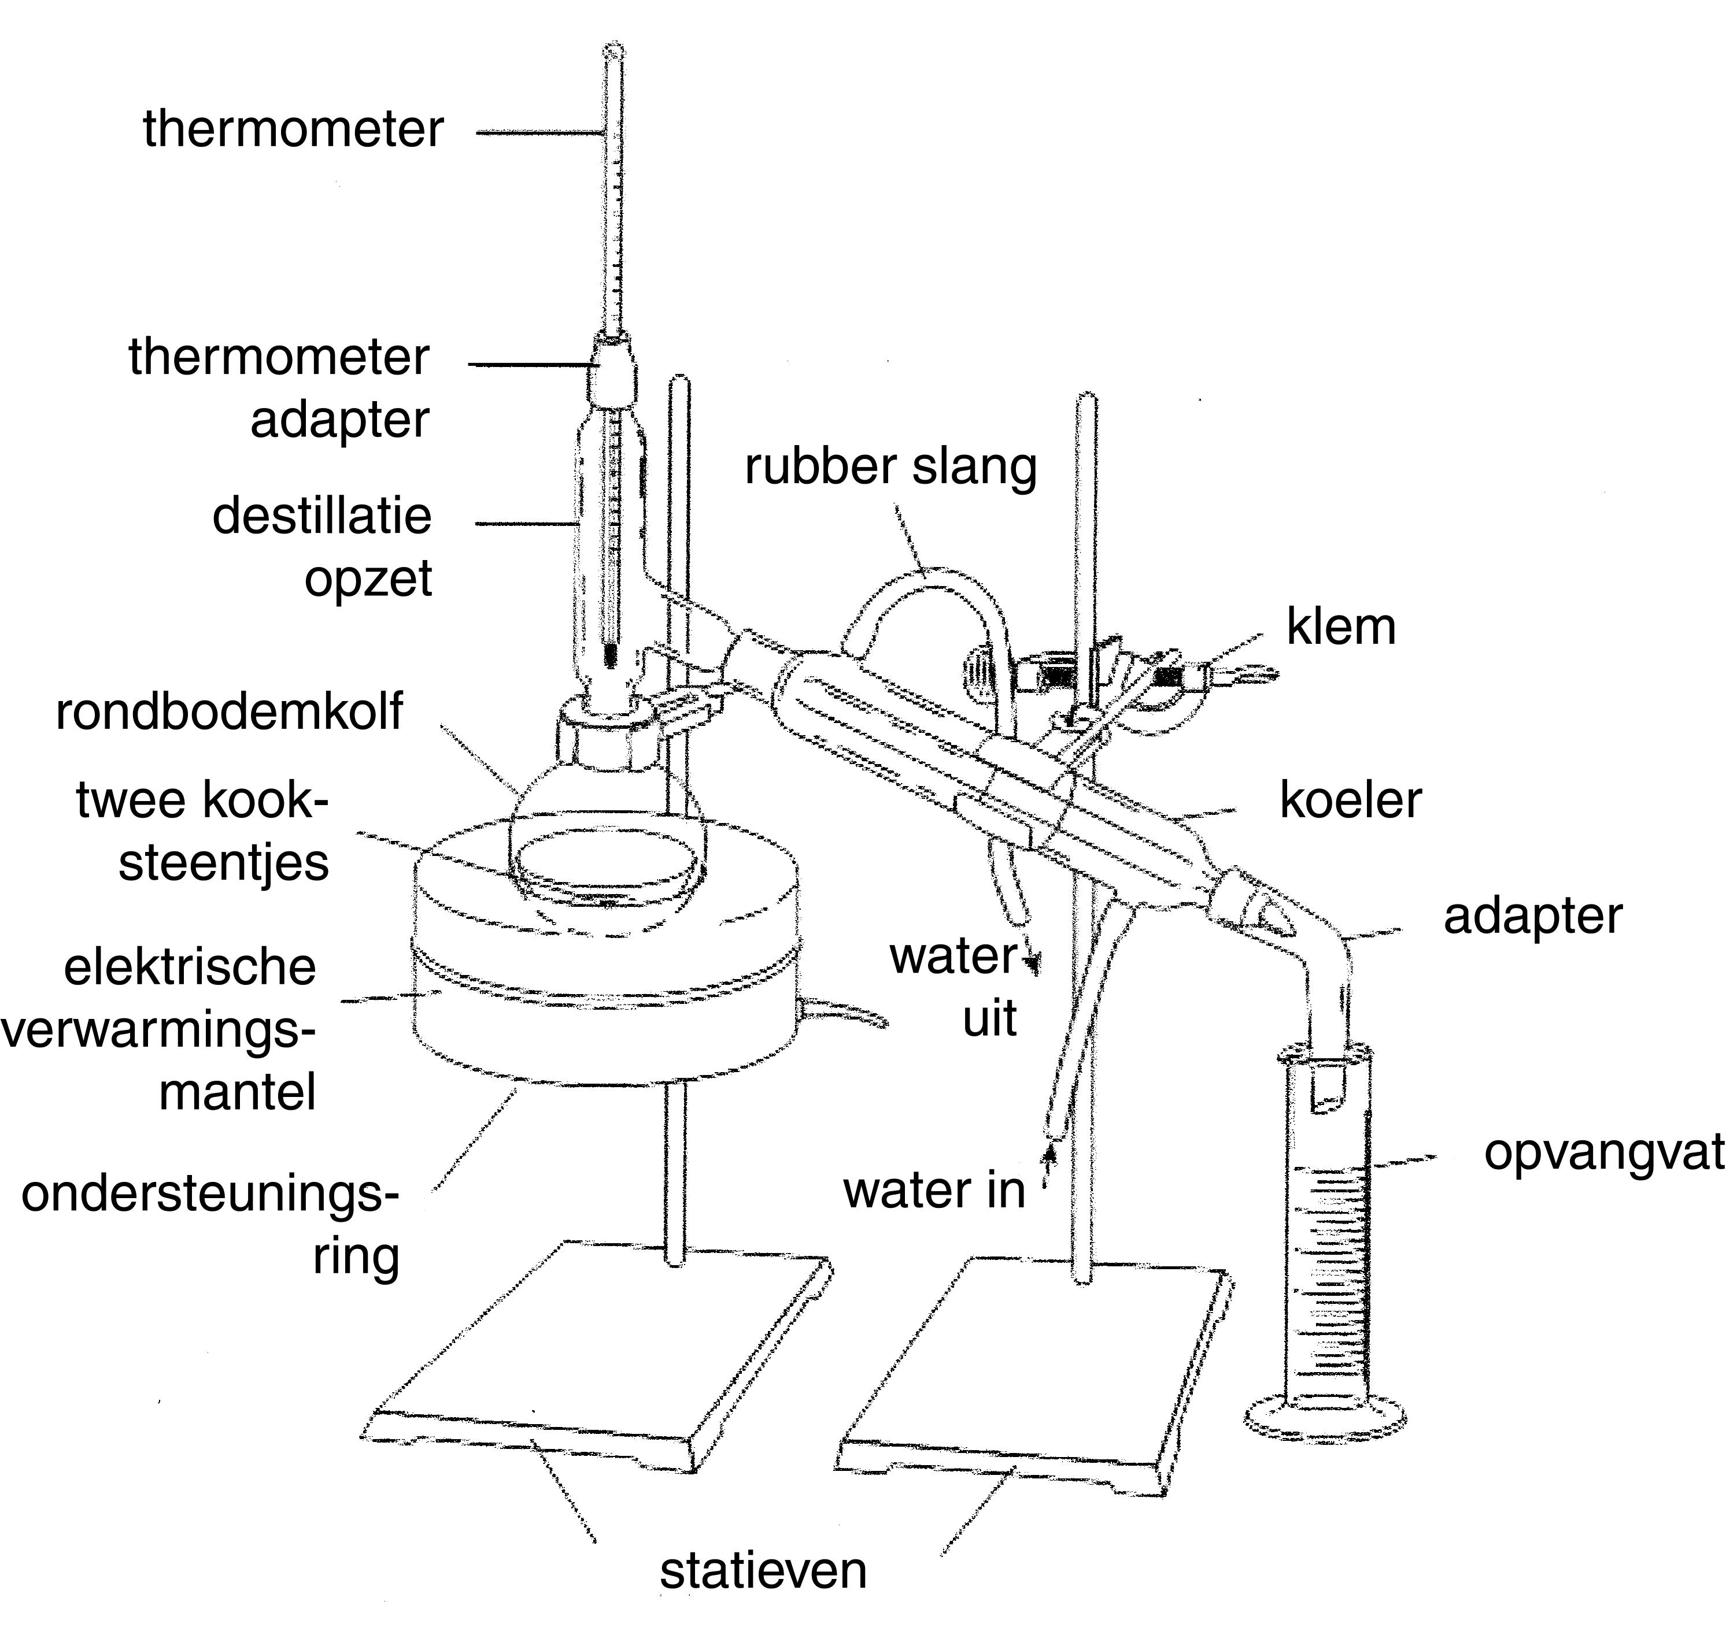

*Figuur 2. Destillatieopstelling*

* 1. Zet de verwarmingsmantel aan en stel deze, zodra het mengsel kookt, zo in, zo dat de destillatiesnelheid een druppel per seconde bedraagt.
  2. Stop de destillatie wanneer 30–40 mL destillaat is opgevangen. Laat het destillaat vervolgens afkoelen tot kamertemperatuur en giet daarna het destillaat voorzichtig in een scheitrechter.
  3. Voeg 10 mL verzadigde NaCl oplossing toe.
  4. Spoel de koeler en de maatcilinder met 5–10 mL dichloormethaan en voeg dit toe aan de inhoud van de scheitrechter.
  5. Sluit de scheitrechter af met een stop en schud de inhoud voorzichtig. Ontgas de scheitrechter om de druk te verwijderen. Herhaal dit enkele keren totdat er geen drukopbouw meer is.
  6. Schud de scheidtrechter vervolgens grondig zodat beide fasen goed gemengd zijn.
  7. Laat de lagen ontmengen en tap de CH2Cl2 laag af in een erlenmeyer.
  8. Herhaal de extractiestap tweemaal met 5 mL CH2Cl2 en combineer de organische fasen.
  9. Droog de organische fase met watervrije Na2SO4.
  10. Bepaal de massa van een lege kolf en filtreer het mengsel van de organische fase en Na2SO4 over een papieren filter in de kolf om de Na2SO4 te verwijderen.
  11. Laat de CH2Cl2 verdampen met behulp van een draaiverdamper (rotavap) en weeg de kolf met inhoud nogmaals om de massa van de kruidnagelolie te bepalen.

**Vragen**

1. Waarvoor diende het toevoegen van de verzadigde NaCl oplossing bij onderdeel 6? 2
2. Bereken het massapercentage kruidnagelolie in de onderzochte kruidnagels. 2
3. Het karakteriseren van de geïsoleerde kruidnagelolie (12 punten)

## Uitvoering

1. Los de kruidnagelolie op in 2–3 mL methanol.
2. Neem vier reageerbuisjes, nummer ze 1–4 en neem de buisjes 2 en 4 als blanco. Voeg vervolgens 1 mL methanol aan toe aan alle reageerbuisjes.
3. Voeg 5 druppels opgeloste kruidnagelolie toe aan de reageerbuisjes 1 en 3. Zwenk de buisjes rustig.
4. Voeg 5 druppels van een oplossing van broom in dichloormethaan toe aan de reageerbuisjes 1 en 2. Zwenk de buisjes rustig. *Wordt gedaan door de begeleiders, vraag het één van hen, wanneer je zover bent.*
5. Voeg enkele druppels FeCl3 oplossing toe aan de reageerbuisjes 3 en 4. Zwenk de buisjes rustig.

**Vragen**

1. Noteer de waarnemingen die je bij onderdeel 4 hebt gedaan. 2
2. Broom reageert met de dubbele binding van eugenol (en eugenolacetaat). Hierdoor verdwijnt de karakteristieke kleur van broom. Teken het algemene reactiemechanisme tussen olefine en broom. 4
3. Noteer de waarnemingen die je bij onderdeel 5 hebt gedaan. 2
4. Eugenol reageert met het Fe3+ van ijzer(III)chloride, wat resulteert in een gekleurd complex. Een fenolaat is een goed ligand en Fe3+ kan 6 liganden binden in een octaëdrische geometrie en vormt daarmee een complex. Geef de reactievergelijking weer van de reactie en geef in 3D weer hoe het ijzercomplex eruit ziet. Noteer hierin het eugenol als ArOH. Waarom reageert het eugenolacetaat niet met Fe3+? 4
5. Chromatografie (16 punten)

## Uitvoering

Moleculen in een reactiemengsel elueren verschillend op een polaire stationaire fase door hun verschillende aantrekkingskracht. De scheiding van verschillende componenten kan zo worden bewerkstelligd door middel van het kiezen van een geschikte mobiele fase (eluens). In het geval van kruidnagelolie is het doel om eugenol en eugenolacetaat aan te tonen met behulp van dunne laag chromatografie (DLC).

**Procedure:**

1. Los enkele druppels kruidnagelolie op in dichloormethaan (ongeveer 0,5 mL).
2. Teken, met potlood, een lijn op 1 cm van de onderkant van de DLC plaat.
3. Gebruik de capillair om een druppel dichloormethaan aan te brengen op de DLC plaat (houd er rekening mee dat een kleine druppel afdoende is).
4. Giet wat eluens (dichloormethaan:hexaan = 3:1) in een bekerglas en zet de DLC plaat rechtop in het eluens, terwijl de aangebrachte stip boven het vloeistof oppervlak blijft.

bekerglas

met eluens



horlogeglas



*Figuur 3. Procedure voor dunnelaagchromatografie*

1. Laat het eluens tot ongeveer 1–2 cm van de top van de DLC plaat lopen en markeer met een potlood de vloeistoflijn.
2. Plaats de DLC plaat in een potje met jood (zorg dat je handschoenen draagt!). Het kleuren van een DLC plaat met jood is één van de oudste methodes voor het karakteriseren van organische verbindingen, wat komt door de hoge affiniteit van jood voor onverzadigde- en aromatische verbindingen.
3. Verwijder de DLC plaat na enkele seconden met behulp van een pincet en bepaal de *R*f (retentiefactor) waardes van de geobserveerde vlekken.

**Vragen**

1. Eugenol is meer polair dan eugenolacetaat. Leg op basis hiervan uit welke *R*f waarde bij welke component hoort. 4
2. Met behulp van welke techniek zou je eugenol van eugenolacetaat scheiden nu je weet dat de polariteit invloed heeft op de retentietijd van beide componenten? 2
3. Een andere manier om eugenol van eugenolacetaat te scheiden van elkaar in de kruidnagelolie is door: 10

i. een natriumhydroxide oplossing in water toe te voegen aan de kruidnagelolie oplossing in dichloormethaan (vóór stap 14 van Opdracht 1);

ii. de organische fase te scheiden van de waterige fase en de waterige fase te wassen met dichloormethaan;

iii. de waterige fase te neutraliseren met zoutzuur;

iv. en vervolgens de waterige fase te extraheren met dichloormethaan.

Leg uit wat in deze procedure gebeurt met de eugenol en het eugenolacetaat.   
In welke fase eindigen beide stoffen?

|  |  |
| --- | --- |
| **Antwoorden practicumtoets** | |
| **Naam:** | |
| Opdracht 1 | |
| Vraag 1 | / 2 punten |
|  | |
| Vraag 2 | / 2 punten |
|  | |
| **Antwoorden practicumtoets** | |
| **Naam:** | |
| Opdracht 2 | |
| Vraag 3 | / 2 punten |
|  | |
| Vraag 4 | / 4 punten |
|  | |

|  |  |
| --- | --- |
| **Antwoorden practicumtoets** |  |
| **Naam:** |  |
| Vraag 5 | / 2 punten |
|  | |
| Vraag 6 | / 4 punten |
|  | |

|  |  |
| --- | --- |
| **Antwoorden practicumtoets** | |
| **Naam:** | |
| Opdracht 3 | |
| Vraag 7 | / 4 punten |
|  | |
| Vraag 8 | / 2 punten |
|  | |
|  |  |
| **Antwoorden practicumtoets** |  |
| **Naam:** |  |
| Vraag 9 | / 10 punten |
|  | |